Jeg var afsted sammen med min veninde Anne Katrine, der ligeledes også var færdig med 11. semester.
Arbejdsopgaver
Klinikken er meget spændende og alsidig. Som udgangspunkt arbejder man fra 8-16, men fx torsdag, hvor der er mindre operationer er man ofte færdig før. Der er normeret til 5,5 læge, men der var kun 5 læger noget af tiden imens jeg var der. De sidste uger var der kun 3 fast foruden regionslægen Luit.
Det meste af arbejdet svarer til at sidde i en almindelige lægepraksis herhjemme. Patienterne ringer ind i telefontiden og bliver herefter sat på programmets akuttider. Derudover er der planlagte tider til opfølgninger og lignende. Man kommer bredt rundt i de forskellige specialer, men især smerter fra bevægeapparatet, øre-næse-hals gener samt svimmelhed fyldte meget foruden gyn-ops.
I begyndelsen fik vi mange af patienterne som skulle have en akuttid, men senere hen fik vi også booket vores egne patienter til opfølgning. Som studerende får man ca. 40 min pr. patient og vi så omkring 7 patienter per dag,
Hver tirsdag er der mulighed for at komme med til lægebesøg på alderdomshjemmet og hver onsdag eftermiddag kan man se med ved børneundersøgelser. Ligeledes er man altid velkommen til at gå stuegang på sengeafdelingen, hvor der i gennemsnit ligger ca. 8 patienter. Om torsdagen er der et GU program der kører med scanninger, et mindre operationsprogram, samt et skadestueprogram. På operationsprogrammet kan der være alt fra fjernelse af kønsvorter til akutte, åbne appendicitter. Der var en plastikkirurg imens vi jeg var der, så der blev også lavet operationer som rettelse af flyveører.
Der findes en studentertelefon, som man deler de studerende imellem. Den er god, hvis man ønsker at blive kaldt op i løbet af vagten til nogle spændende akutte situationer. Desuden kan man blive kaldt til fødsler, hvis man ønsker dette. Da der var en jordemorstuderende under vores ophold, fik vi desværre ikke mulighed for dette, men det plejer at være fint med en enkelt studerende inde til en fødsel.
Langt de fleste ting man ser i klinikken er meget fredelige, men man skal være opmærksom på at Grønland også har en skyggeside i forhold til misbrug og vanrøgt. Dette er dog ikke noget vi stødte meget ind i under vores ophold.
På trods af ovenstående, så har vores ophold været virkelig godt og meget postivt. Vi vil helt klart anbefale alle at komme herop. Desuden, så tænker jeg, at det giver et godt indblik i hvordan man kan forvente den første tid bliver under KBU’en.
Vi kom desværre ikke på bygdebesøg, da der ingen bygdebesøg er i juli måned.

Fritid
Ilulissat er et paradis for aktive fritidsmennesker!
Der findes 3 afmærkede ruter omkring isfjorden. Gul på ca. 3 km, rød på ca, 2 km samt blå på ca 7 km. En del af blå rute har en gangbro fra den gamle heliport ned til isfjorden, så den kan anbefales til en kort aftenstur. Ellers så er blå rute faktisk bedst hvis man starter fra stenbruddet. Ved elven er der en afstikker på ca. 3 km ind til et vandfald. Her kan det anbefales at få sin polardåb i vandbassinerne over selve vandfaldet, men vær forberedt på at vandet er koldt! Blandt det danske personale er der en vandre klub. Det kan anbefales at tage med denne.
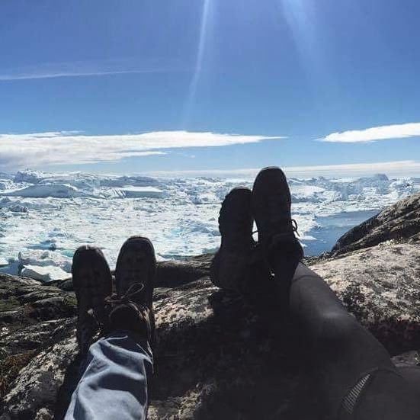
Derudover, så er der orange rute, der går fra Ilulissat til Rhodebay på ca. 22,5 km. Hvis man er der i juli måned som os, kan man deltage i Cecilieløbet. Vi aftale på forhånd at vi gik ruten fremfor at løbe denne og blev derfor sejlet ud til Rhodebay og gik turen tilbage. Omkring halvvejs blev vi overhalet af de første løbere. Den hurtigste løber løb ruten på 1:42t, så man kan jo forsøge at slå ham ;) Om aftenen var der grønlandsk festmiddag, der bestod af sæl, spæk, hellefisk i 3 forskellige former, kamsteg, roastbeef og brun sovs foruden en masse tilbehør. Her blev der ligeledes uddelt diplomer efter løbet. Helt klart en speciel oplevelse.

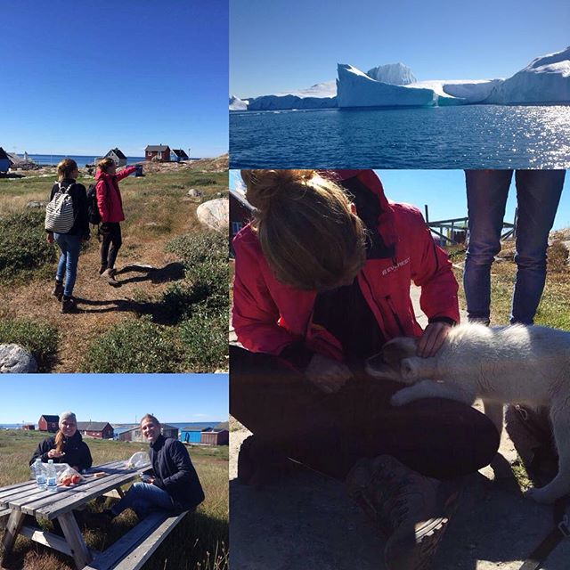
Ud over bygden Rhodebay, så fik vi også set bygden Illimanaq syd for isfjorden. Vi sejlede dertil med Jens Ole, der ofte tager sygehuspersonalet med på ture i sin båd. Dog skal man være klar på at holde ham op på hans ord. Vi havde aftalt turen fem dage i forvejen, for på dagen at få at vide at der ikke var plads alligevel, da han havde fået en turistgruppe booket. Vi holdt dog på at vi også havde en aftale og kom med i sidste øjeblik. Husk derfor egen madpakke til turen, da butikken i Illimanaq lukker inden båden ankommer og dem der sørger for mad til turisterne ikke har forberedt mere mad end til det antal de fik at vide 2 dage forinden.

Et andet must er en tur til Eqi gennem World of Greenland og deres 24t tur til indlandsisen, hvor man sover i telt ude i fjeldet. Båden til Eqi bliver hurtigt udsolgt, så bestil i god tid hjemmefra. Selve turen er ca. 15 km den første dag og 5 km tilbage dagen efter. Der er alt hvad man skal bruge i fjeldet, og guiden laver lækker muskusgryde til en om aftenen samt en dejlig havregrød om morgenen. Og så smager en muskusøl også bedre når den indtages efter en istur!
I slutningen af måneden havde Ilulissat 275 års jubilæum, hvilket blev markeret med byfest over flere dage. Undervejs blev der holdt grønlandsmesterskaber i fodbold og da Ilulissats damehold vandt suverænt (9-1) over Ummannaq ville festen ingen ende tage. Julie Berthelsen optrådte også i hallen, dog sang hun primært på grønlandsk.
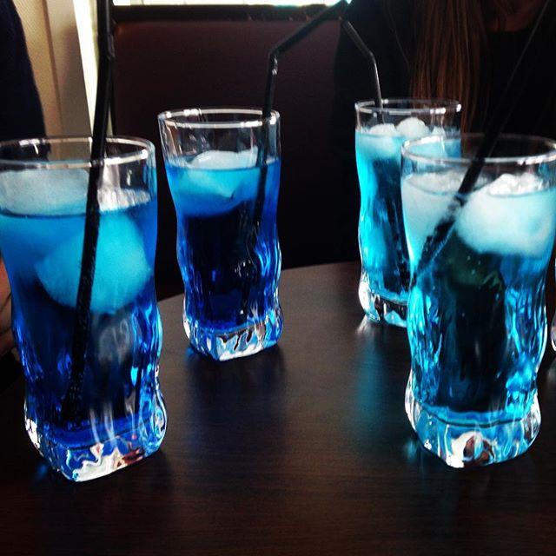
Hver fredag er der fredagsbar for personalet på hospitalet, hvor alle mødes over en muskusøl til happy hour. Pas på, da de slår hårdt med en alkoholprocent på ca. 7%. Hvis man mere er til drinks kan en isbjørn med gletcher is anbefales.

Den sidste dag vi i Ilulissat brugte vi på hvalsafari med Jens Ole og en del andre fra hospitalet. Det kan ligeledes anbefales. Alt i alt fik vi en del oplevelser på den korte tid vi var der!
Praktisk
Der er flere indkøbsmuligheder i byen. Pissifik svarer til Føtex og har et stort og bredt udvalg af de fleste ting. Her kan man købe alt fra hele frosne lam til tørrede amasietter. De har ofte gode tilbud på frostposer. Ligeledes er der en mindre tøjbutik med ting fra Pieces og Vila samt udendørstøj fra Haglöfs og Fjällräven.
Center marked er en mindre butik end Pissifik, men ligger til gengæld tættere på sygehuset – tæt på både brættet og World of Greenland. Det er en mindre Rema 1000 og sælger også mange af deres varer her. De har som regel gode tilbud på frisk frugt. Der udover så findes der forskellige spar rundt omkring i byen. Disse er også udmærket, men ofte mindre end de to førnævnte.
På Brættet kan man købe gode fisk til billige penge. Vi fik 1,5 kg torsk, fileteret samt afskindet, for 60 kr. Hvis man vil lave sine egne torske-ørestens-øreringe, så kan man få dem til at gemme torskehovederne. De har ligeledes ofte havkat og hellefisk, og hvis man er modig – sæl.
Hvis man hellere selv vil fange fisken, så er der mange gode muligheder omkring byen. Dog anbefales det ikke at spise dem, der fanges lige foran hospitalet, da det er her at rejeaffald og kloakvand udledes.
Af shoppe muligheder, så er der mange forskellige turistshoppe langs den store vej (også kaldet Valby langgade af danskerne) ved World of Greenland. Apropos World of Greenland, så er det en god ide at booke en tur til Eqi inden man ankommer, da bådene hurtigt bliver fyldt op i sommerperioden. Vi var heldige at få den allersidste 24t tur ind til indlandsisen i juli, men dette kunne kun lade sig gøre, hvis vi tog fri mandag og tirsdag fra klinik. Heldigvis kunne vi kompensere for manglende kliniktid ved at gå stuegang i weekenden efter.
Lad være med at købe myggenet hjemmefra. Dels er det meget dyrere, dels så er det se tætte, at man nærmest ikke kan se ud igennem dem. Knud P butikken har udmærket myggenet og man kan købe 4 net for 100 kr. Myggespray/olie kan med fordel også købes i byen, da det er stærkere end det herhjemme. Det billigste sted at købe dette er i Centermarkedet.
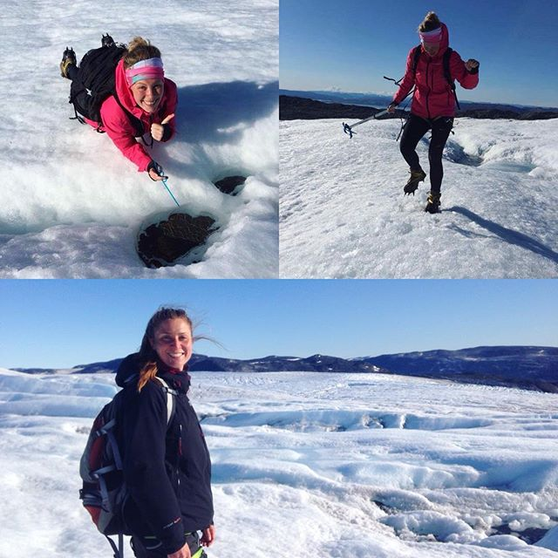
Man kan komme på internettet via sygehuset wi-fi, der dog er meget restriktivt mht. til godkendte sider, der ikke er blokeret. Man skal være opmærksom på at man ikke kan klikke på links på Facebook, gå på airgreenland.dk, samt at ens mail muligvis ikke virker. Ligeledes kan man ikke opdaterer sine apps på ens iPhone, så skype er en god ide at have downloadet hjemmefra. Heldigvis, så er der færre restriktioner på computerne i ambulatorierne.

Maiken Wissing Johansen, afsluttet 11. semester

